计算机类课程实验报告

院/系： | 人工智能学院 | 课程名称： | Web应用开发（Java）

班级 | 区块链242 | 姓名 | 覃冠三 | 学号 | 2024131065 | 实验室号
日期 | 2025.12.30 | 姓名 | 覃冠三 | 组号 |  | 计算机号
实验名称 | 实验四 数据库开发综合实践 |  |  |  |  | 成绩评定
所用软硬件 | 硬件：PC机，软件：IntelliJ IDEA，MySql或SQL Server数据库
- 实验目的（10分）
1） 理解Mybatis作为ORM工具的设计原理；
2） 掌握Mybatis框架的开发过程；
3） 能够编写基于Mybatis框架的Spring Boot程序；
- 实验内容（10分）
- 新建一个SpringBoot项目，添加依赖项：SpringMVC和Mybatis开发框架；
- 在“pom.xml”文件中增加mysql数据库驱动的依赖项，注意mysql的数据库版本。
<dependency>
<groupId>mysql</groupId>
<artifactId>mysql-connector-java</artifactId>
<version>8.0.28</version>
</dependency>
- 选择项目生成的“pom.xml”文件，进行重新加载项目；
- 新建mysql数据库，增加表book，具有bid，bookname，bookisbn，publisher，price，imgurl六个字段。
字段名称 | 字段类型 | 备注
bid | Int | 主键，自增
bookname | Varchar
bookisbn | Varchar
publisher | Varchar
price | Float
imgurl | Varchar

- 编写book类，具有bid，bookname，bookisbn，publisher，price，imgurl六个属性；
- 修改application.properties文件，增加数据源的信息和项目中mapper映射文件的位置，参考代码如下：
spring.datasource.driver-class-name=com.mysql.cj.jdbc.Driver
spring.datasource.url=jdbc:mysql://localhost:3306/mc?useUnicode=true&characterEncoding=utf8&useSSL=false&serverTimezone=Asia/Shanghai&tinyInt1isBit=false
spring.datasource.username=root
spring.datasource.password=123456
mybatis.mapper-locations=classpath:mapper/*.xml
- 编写对book表访问的Mapper接口BookDao，以及映射文件BookMapper.xml。
BookDao中具有的方法为：
- getList（）：根据图书名称进行模糊查询，返回List；
- insertBook（）；将book对象插入数据库；
BookMapper.xml中的声明参考代码如下：
<?xml version="1.0" encoding="UTF-8" ?>
<!DOCTYPE mapper
PUBLIC "-//mybatis.org//DTD Config 3.0//EN"
"http://mybatis.org/dtd/mybatis-3-mapper.dtd">
- 编写Service类BookService.java，能够调用BookDao中的方法；
- 编写Controller类BookController.java，能够调用BookService中的方法，具有的处理方法如下：
- GetBooks（）：根据请求参数“bookname”，在数据库中进行模糊查询，返回结果为JSON。
- AddBook（）：将用户提交的book信息组成book对象插入数据库，返回结构为Boolean值。
- 通过浏览器或PostMan工具进行控制器方法的测试。

- 实验代码（40分）
Pom.xml
<?xml version="1.0" encoding="UTF-8"?>
<project xmlns="http://maven.apache.org/POM/4.0.0" xmlns:xsi="http://www.w3.org/2001/XMLSchema-instance"
xsi:schemaLocation="http://maven.apache.org/POM/4.0.0 https://maven.apache.org/xsd/maven-4.0.0.xsd">
<modelVersion>4.0.0</modelVersion>
<parent>
<groupId>org.springframework.boot</groupId>
<artifactId>spring-boot-starter-parent</artifactId>
<version>3.2.4</version>
<relativePath/>
</parent>
<groupId>com</groupId>
<artifactId>Exp4_Blockchain_db_practice</artifactId>
<version>0.0.1-SNAPSHOT</version>
<name>Exp4_Blockchain_db_practice</name>
<description>Exp4_Blockchain_db_practice</description>
<properties>
<java.version>21</java.version>
</properties>
<dependencies>
<dependency>
<groupId>org.springframework.boot</groupId>
<artifactId>spring-boot-starter-web</artifactId>
</dependency>
<dependency>
<groupId>org.mybatis.spring.boot</groupId>
<artifactId>mybatis-spring-boot-starter</artifactId>
<version>3.0.3</version>
</dependency>
<dependency>
<groupId>mysql</groupId>
<artifactId>mysql-connector-java</artifactId>
<version>8.0.28</version>
</dependency>
<dependency>
<groupId>org.springframework.boot</groupId>
<artifactId>spring-boot-starter-test</artifactId>
<scope>test</scope>
</dependency>
<dependency>
<groupId>org.mybatis.spring.boot</groupId>
<artifactId>mybatis-spring-boot-starter-test</artifactId>
<version>3.0.3</version>
<scope>test</scope>
</dependency>
</dependencies>
<build>
<plugins>
<plugin>
<groupId>org.springframework.boot</groupId>
<artifactId>spring-boot-maven-plugin</artifactId>
</plugin>
</plugins>
</build>
</project>

Application.properties

spring.application.name=Exp4_Blockchain_db_practice
# 服务端口
server.port=8080
# 数据源配置
spring.datasource.driver-class-name=com.mysql.cj.jdbc.Driver
# 注意：serverTimezone设置避免时区错误
spring.datasource.url=jdbc:mysql://localhost:3306/mc?useUnicode=true&characterEncoding=utf8&useSSL=false&serverTimezone=Asia/Shanghai&tinyInt1isBit=false
spring.datasource.username=root
spring.datasource.password=668157
# MyBatis 配置
mybatis.mapper-locations=classpath:mapper/*.xml
# 开启驼峰命名转换 (book_name -> bookName)
mybatis.configuration.map-underscore-to-camel-case=true

备注：本实验报告用于计算机类相关课程的实验，务必按时、按要求完成。不交此报告者，本次实验为“不合格”。

Book.java
package com.blockchain.experiment.entity;
/**
* @author Tenerife
* Su san
* @date 2025/12/30 16:35
*/
/**
* 对应数据库表 book
* 包含字段: bid, bookname, bookisbn, publisher, price, imgurl
*/
public class Book {
private Integer bid;
private String bookname;
private String bookisbn;
private String publisher;
private Float price;
private String imgurl;
// 无参构造器
public Book() {}
// Getter 和 Setter 方法
public Integer getBid() { return bid; }
public void setBid(Integer bid) { this.bid = bid; }
public String getBookname() { return bookname; }
public void setBookname(String bookname) { this.bookname = bookname; }
public String getBookisbn() { return bookisbn; }
public void setBookisbn(String bookisbn) { this.bookisbn = bookisbn; }
public String getPublisher() { return publisher; }
public void setPublisher(String publisher) { this.publisher = publisher; }
public Float getPrice() { return price; }
public void setPrice(Float price) { this.price = price; }
public String getImgurl() { return imgurl; }
public void setImgurl(String imgurl) { this.imgurl = imgurl; }
}

BookController.java
package com.blockchain.experiment.controller;
/**
* @author Tenerife
* Su san
* @date 2025/12/30 16:35
*/
import com.blockchain.experiment.entity.Book;
import com.blockchain.experiment.service.BookService;
import org.springframework.beans.factory.annotation.Autowired;
import org.springframework.web.bind.annotation.*;
import java.util.List;
@RestController
@RequestMapping("/book")
public class BookController {
@Autowired
private BookService bookService;
/**
* GetBooks: 模糊查询
* URL: /book/GetBooks?bookname=xx
*/
@GetMapping("/GetBooks")
public List<Book> GetBooks(@RequestParam("bookname") String bookname) {
return bookService.getBooks(bookname);
}
/**
* AddBook: 插入数据
* URL: /book/AddBook
* Body: JSON format
*/
@PostMapping("/AddBook")
public Boolean AddBook(@RequestBody Book book) {
return bookService.addBook(book);
}
}

BookDao.java
package com.blockchain.experiment.dao;
/**
* @author Tenerife
* Su san
* @date 2025/12/30 16:35
*/
import com.blockchain.experiment.entity.Book;
import org.apache.ibatis.annotations.Mapper;
import org.apache.ibatis.annotations.Param;
import java.util.List;
@Mapper
public interface BookDao {
/**
* 根据图书名称进行模糊查询
* @param bookname 图书名称关键词
* @return 图书列表
*/
List<Book> getList(@Param("bookname") String bookname);
/**
* 插入book对象 [cite: 31]
* @param book 图书对象
* @return 受影响行数
*/
int insertBook(Book book);
}

BookService.java
package com.blockchain.experiment.service;
/**
* @author Tenerife
* Su san
* @date 2025/12/30 16:35
*/
import com.blockchain.experiment.dao.BookDao;
import com.blockchain.experiment.entity.Book;
import org.springframework.beans.factory.annotation.Autowired;
import org.springframework.stereotype.Service;
import java.util.List;
@Service
public class BookService {
@Autowired
private BookDao bookDao;
// 业务逻辑：调用Dao层查询
public List<Book> getBooks(String bookname) {
return bookDao.getList(bookname);
}
// 业务逻辑：调用Dao层插入
public boolean addBook(Book book) {
int rows = bookDao.insertBook(book);
return rows > 0;
}
}

BookMapper.xml
<?xml version="1.0" encoding="UTF-8" ?>
<!DOCTYPE mapper
PUBLIC "-//mybatis.org//DTD Mapper 3.0//EN"
"http://mybatis.org/dtd/mybatis-3-mapper.dtd">
<mapper namespace="com.blockchain.experiment.dao.BookDao">
<select id="getList" resultType="com.blockchain.experiment.entity.Book">
SELECT * FROM book
WHERE bookname LIKE concat('%', #{bookname}, '%')
</select>
<insert id="insertBook" parameterType="com.blockchain.experiment.entity.Book"
useGeneratedKeys="true" keyProperty="bid">
INSERT INTO book (bookname, bookisbn, publisher, price, imgurl)
VALUES (#{bookname}, #{bookisbn}, #{publisher}, #{price}, #{imgurl})
</insert>
</mapper>

- 实验结果（20分）
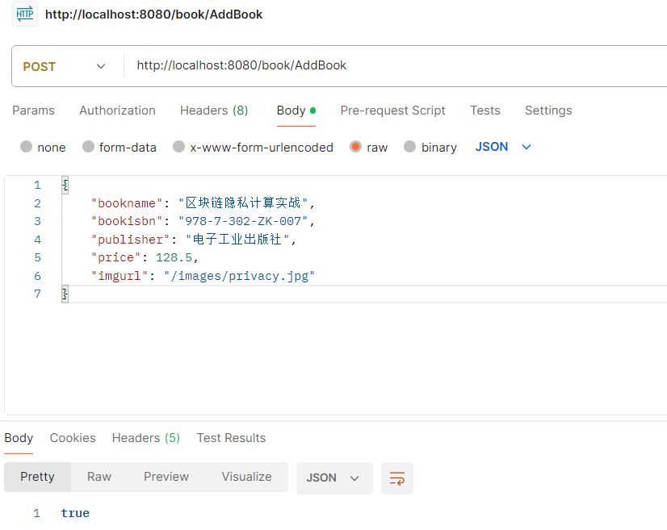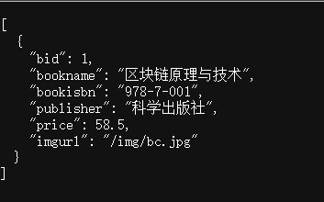
- 实验总结（20分）
通过本次实验，
本次实验围绕 Spring Boot 与 MyBatis 的整合开发，实现了一个基于 RESTful 风格的图书管理后端系统。通过从环境搭建、依赖管理到业务逻辑实现的完整流程，我不仅掌握了 Java Web 开发的核心技术栈，更在解决实际工程问题的过程中，对框架的运行机制和代码的严谨性有了深层次的理解。以下是我对本次实验核心知识点、逻辑实现及调试过程的总结：

- 分层架构与 ORM 映射的逻辑实现
在代码实现上，我采用了标准的 MVC 分层设计模式，清晰地界定了各层职责：BookController 作为表现层，负责解析 HTTP 请求并以 JSON 格式响应数据；BookService 承载业务逻辑；而 BookDao 则通过 MyBatis 框架实现了持久层与数据库的交互。 此次实验的核心在于 MyBatis 的 ORM（对象关系映射）机制。通过编写 BookMapper.xml，我实现了 Java 实体类 Book 与 MySQL 数据表的解耦。相比于传统的 JDBC 硬编码，MyBatis 利用 XML 配置文件管理 SQL 语句，配合 application.properties 中的驼峰命名映射（map-underscore-to-camel-case），极大地简化了数据持久化的开发流程，提高了代码的可维护性。

- 关键配置与工程化问题的排查
实验过程中，我深刻体会到了“配置即代码”的重要性，并解决了一个阻碍项目启动的关键问题。在项目初期，控制台出现“静默退出”或启动报错的情况，经过排查，发现是 BookMapper.xml 头部 DTD 声明的引用错误——误将用于全局配置的 Config 3.0 引用到了映射文件上，而正确的应该是 Mapper 3.0。 这一经历让我认识到，Spring Boot 虽然提供了强大的自动配置能力，但开发者仍需对底层 XML 规范和 Maven 依赖版本（如确保 MySQL 驱动版本与实验环境兼容）保持高度严谨。任何配置细节的偏差，都可能导致 Bean 初始化失败或上下文加载异常。

- 安全意识与测试方法的实践
结合我的专业背景，在实现 getList 模糊查询功能时，我特意关注了代码的安全性。我采用了 concat 函数配合 #{} 预编译占位符的写法，而非简单的 ${} 字符串拼接。这种方式利用了 JDBC 的预编译机制，能有效防止 SQL 注入攻击，符合生产环境的安全规范。 在验证环节，鉴于浏览器地址栏只能发送 GET 请求的局限性，我使用了 Postman 工具对 AddBook 接口进行 POST 请求测试。通过模拟客户端发送 JSON 数据，并观察后端返回的 Boolean 结果，我成功验证了非幂等操作的数据持久化流程，实现了从“接口定义”到“数据库落盘”的完整闭环。

综上所述，本次实验不仅让我熟练掌握了 Spring Boot + MyBatis 的整合开发步骤，更锻炼了我的日志分析能力和工程化思维。这种对底层原理的探究和对代码规范的坚持，对我未来从事区块链应用开发或复杂后端系统构建具有重要的指导意义。

